Приложение 1

Техническое задание
На предоставляемые услуги по WEB-разработке информационного портала сети электрозарядных станций «Malanka».

1.Термины и определения

1.1. Клиентская часть информационного портала – это разработка пользовательского интерфейса и функций, которые работают на клиентской стороне веб-сайта или приложения. Это всё, что видит пользователь, открывая веб-страницу, и с чем он взаимодействует.
1.2 Панель администрирования – инструмент для управления веб-ресурсом и его настройками, добавления новых и удаления старых страниц, изменения внешнего вида веб-ресурса и редактирования контента.
1.3 SEO-оптимизация - комплекс мероприятий по внутренней и внешней оптимизации для поднятия позиций веб-сайта в результатах выдачи поисковых систем по определённым запросам пользователей, с целью увеличения сетевого трафика, потенциальных клиентов и последующей монетизации этого трафика.
1.4 Пользователь - человек, взаимодействующий с системой в качестве потребителя услуг и информации.
1.5 Администратор - пользователь с правами модератора и возможностью редактировать роли и функционал других пользователей.

2. Клиентская часть веб-сайта

2.1. Дизайн информационного портала должен быть разработан Исполнителем и соответствовать брендбуку РУП «ПО «Белоруснефть» и концепции UX/UI дизайна программного комплекса по организации системы зарядки автомобилей сети зарядных станций «Malanka». Первоначальный макет веб-портала будет предоставлен Заказчиком.
Информационный портал должен состоять из страниц отображающих информацию переданную Заказчиком в виде текстов, макетов и других источников, должен иметь страницу с формой обратной связи и страницу с картой города (справа) и аналитической панелью (слева) для отображения наилучших мест размещения зарядных станций и статистическую информацию в аналитической панели, а так же другие страницы с информацией.
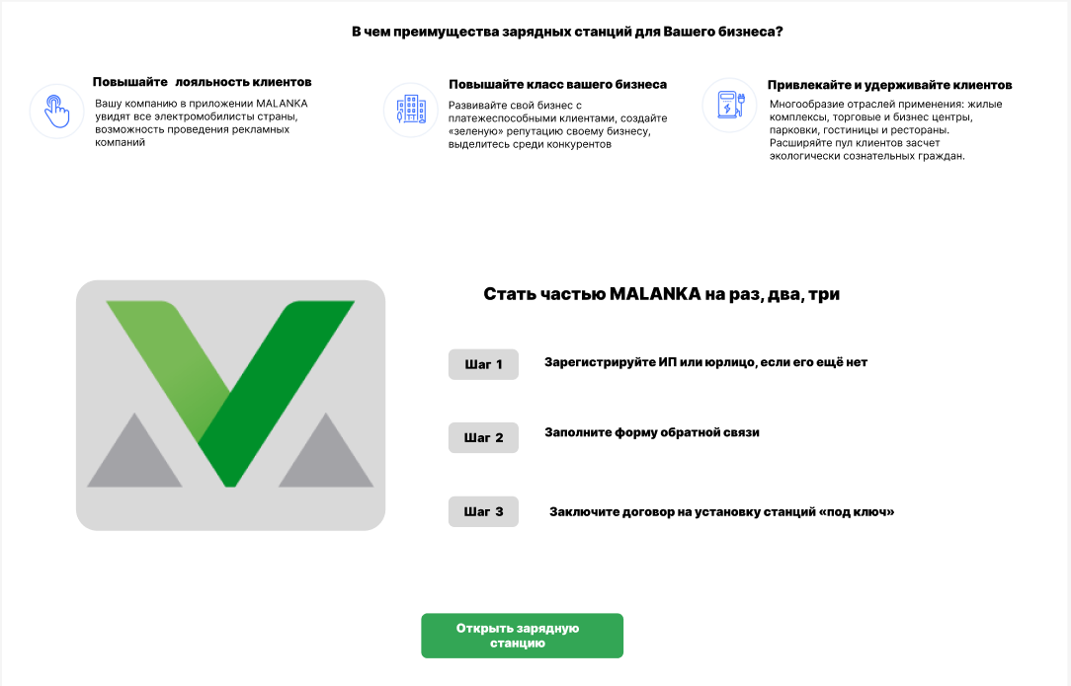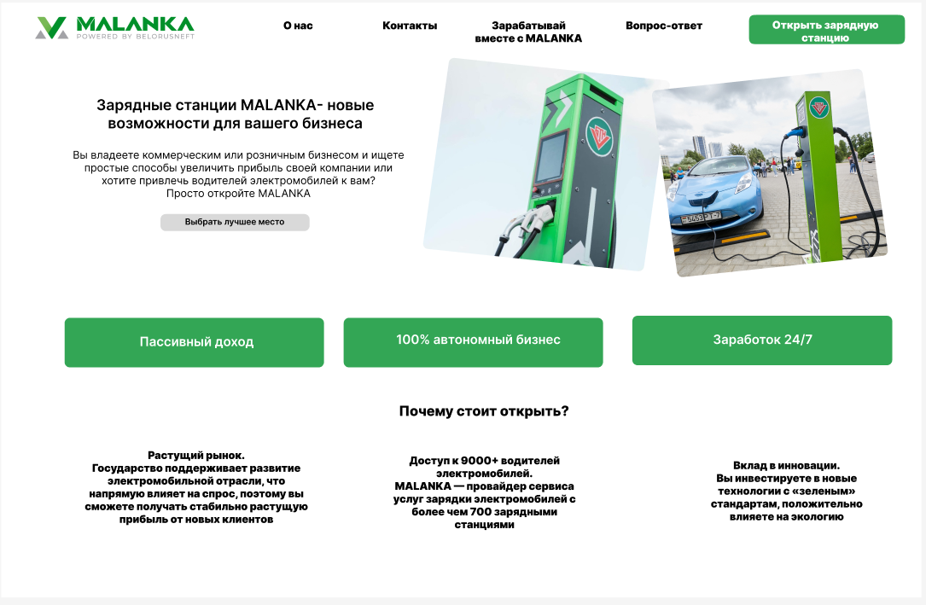+
На карте (Mapbox, Yandex, OSM) города должна отображается сетка из шестиугольников с масштабом (150м). Для взаимодействия пользователю демонстрационная область города, где для получения аналитической информации нужно выбрать шестиугольник, кликнув мышкой по карте. Все показатели (потенциальная выручка, число потенциальных клиентов, автомобильный трафик, площадь общественных парковок, население, точки интереса, стоимость недвижимости, стоимость земли) для данного шестиугольника будут отображены на аналитической панели слева, информация по шестиугольникам за пределами демонстрационной зоны будет скрыта. Шестиугольники раскрашены в цвета в зависимости от величины показателя, по которому строится карта. Внизу карты есть шкала по цветам.
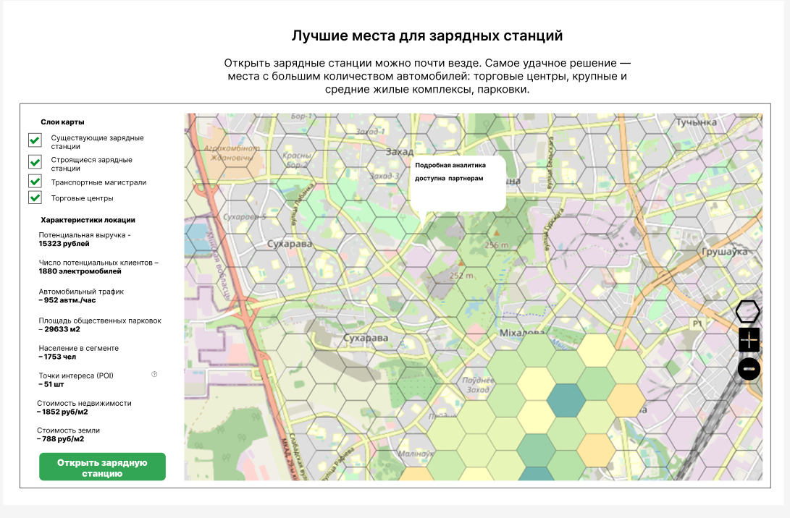
Данные по сетке шестиугольников будут предоставлены в формате шейп-файлов.
Так же на аналитической панели будут представлены слои (Существующие зарядные станции, строящиеся зарядные станции, транспортные магистрали, торговые центры) для интерактивного отображения на карте совместно с сеткой из шестиугольников, данные по вышеуказанным слоям предоставляются в виде шейп-файлов.
В информационном портале отдельной страницей должен быть представлен модуль обратной связи с заполняемыми контактными сведениями (представлены в макете), заполняемой дополнительной информацией, которая после заполнения в виде таблицы отправляется на электронную почту, а так же хранится в административной панели, ниже будут представлены образцы документов.
Ит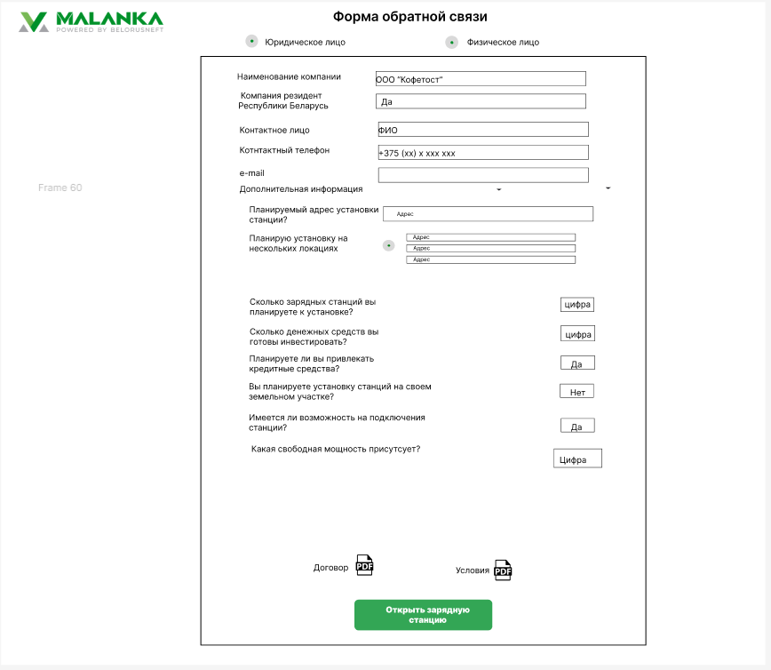
Итоговый макет представлен по ссылке: https://www.figma.com/file/Yuetqk7Pv3cZIgcJRt8wFY/Untitled?type=design&node-id=0-1&mode=design&t=7v1gzFoXHwL2nJyA-0
2.2 Информационный портал должен быть оптимизирован под любые размеры экранов устройств, с адаптивной и отзывчивой версткой под мобильные устройства. Корректно отображаться в браузерах Google Chrome, Firefox, Safari.
2.3. Информационный портал должен иметь следующий функционал:
2.3.1 предоставлять пользователям информацию на русском языке.
2.3.2. содержать удобную навигацию по порталу (переход между страницами). Перечень страниц и контент, размещаемый на них, предоставляется Заказчиком в примерной форме в виде макета.
2.3.3. возможность скачивать вложенные файлы.
2.3.4 наполнение клиентской части является динамическим, зависящее от данных, которые находиться в базе данных. Наполнение базы данных и ее содержимое изменяется через Панель администрирования.
2.4. Ориентировочный список работ по оптимизации порталу:
2.4.1. Поиск и исправление технических ошибок в индексации портала.
2.4.2. Оптимизация страниц под запросы мотивированной аудитории.
2.4.3. Оптимизация кода под требования поисковиков Google и Yandex, по ключевым словосочетаниям: (список словосочетаний)

3. Панель администрирования
3.1. Информационный портал должен отвечать следующим требованиям:
3.2. При входе в панель администратора, администратор должен ввести свой логин и пароль. Предусмотреть возможность изменить пароль.
3.3. В админ панели должна быть реализована возможность редактирования текстового содержимого всех заголовков, информационных текстов, разделов меню, ссылками, содержимого карты и т.д. в виде редактируемых полей, изначально заполненные исходным текстом.
3.4. В панели администратора должно быть разделение по страницам веб-портал, где будет отображено все текстовое содержимое данной страницы с возможностью ее редактирования.
3.5. В разделе меню «Права доступа» реализовать возможность добавления новых администраторов, путем ввода ФИО, почты и пароля.
3.6. В панели администратора должна быть панель обновления данных карты через загрузку файла в виде базы данный, шейп файла.
3.7. В панели администратора должно быть представлен раздел со статистикой посещений сайта, количество переходов по той или инной ссылке.
4. Ограничения и требования по разработке программного комплекса
4.1 Технические требование к технологиям
В качестве клиентской части:
- React.js для веб-портала и панели администратора
- JavaScript
Для серверной части:
- Java
- Реляционная база данных (PostgreSQL, MySQL)
4.2 Требования к информационной безопасности
Используемая платформа и стороннее программное обеспечение должно соответствовать стандартам информационной безопасности Республики Беларусь и гарантировать безопасность общих и пользовательских данных.
- Приказ Оперативно-аналитического центра при Президенте Республики Беларусь от 30.08.2013 № 62;
- Государственный стандарт СТБ ISO/IEC 27001-2011 и СТБ ISO/IEC 27002-2012;
- Закон Республики Беларусь от 10 ноября 2008 г. № 455-З «Об информации, информатизации и защите информации».
Для выявления наличия уязвимостей разрабатываемой системы, Заказчик вправе проводить аудит системы в целом или отдельных ее элементов.
4.3 Требования к защите персональных данных
Информационный портал должен использовать cookie - файлы и соблюдать все нормы закона № 99-З «О защите персональных данных» от 7 мая 2021 года.
5. Требования к программной документации
Состав передаваемой программной документации (в соответствии с ГОСТ 19.101-77):
- Спецификация (в соответствии с ГОСТ 19.202-78);
- Текст программы (в соответствии с ГОСТ 19.401-78);
Вид и форма предоставления программной документации согласуются с Заказчиком.
6. Стадии и этапы разработки
Веб-портал должен быть разработан, внедрен и передан в опытно-промышленную эксплуатацию в один этап.
7. Права на объекты интеллектуальной собственности
7.1 Исполнитель обязуется передать Заказчику исключительные авторские имущественные права на использование результатов работ в любой форме и любым способом согласно п.2 ст.16 Закона Республики Беларусь от 17.05.2011 № 262-З «Об авторском праве и смежных правах», без ограничения по сроку и по территории использования. Также предоставить право на заключение сублицензионных договоров, без выплаты дополнительного авторского вознаграждения (Заказчик оставляет за собой возможность подключать в программный продукт 3-х лиц с предоставлением функционала и взиманием платы за его использование. Плата за использование, получаемая с подключенных (3-х лиц) распределяется в пользу Заказчика.
7.2 Исполнитель обязуется передать Заказчику учетные данные и ключи доступа от всех утилит, программ, баз данных и распределенных систем управления версиями, которые участвуют в процессе разработки программного комплекса (например, GitHub, Google Cloud, Яндекс Карты и т.д.). Исходный код в форме GitLab.

8. Порядок контроля и приемки
Предусматриваются следующие виды испытаний:
- предварительные испытания;
- опытная эксплуатация;
- приемочные испытания.
По согласованию с Заказчиком перечень видов испытаний может быть сокращен.

Начальник управления
перспективных энергетических технологий А.В.Никитенко

